Министерство науки и высшего образования Российской Федерации

Федеральное государственное бюджетное образовательное учреждение высшего образования

ТОМСКИЙ ГОСУДАРСТВЕННЫЙ УНИВЕРСИТЕТ СИСТЕМ УПРАВЛЕНИЯ И РАДИОЭЛЕКТРОНИКИ (ТУСУР)

Кафедра компьютерных систем в управлении и проектировании (КСУП)

ОТЧЕТ

К лабораторной работе №2

по дисциплине «Системное программное обеспечение»

по теме «Разработка бизнес-логики приложения»

Выполнил:

студент гр. 518-2

_______________ Циркунов Д.В.



«__»_______ 2021г.

Проверил:

Старший научный сотрудник,

доцент каф. КСУП

____________ Горяинов А.Е.

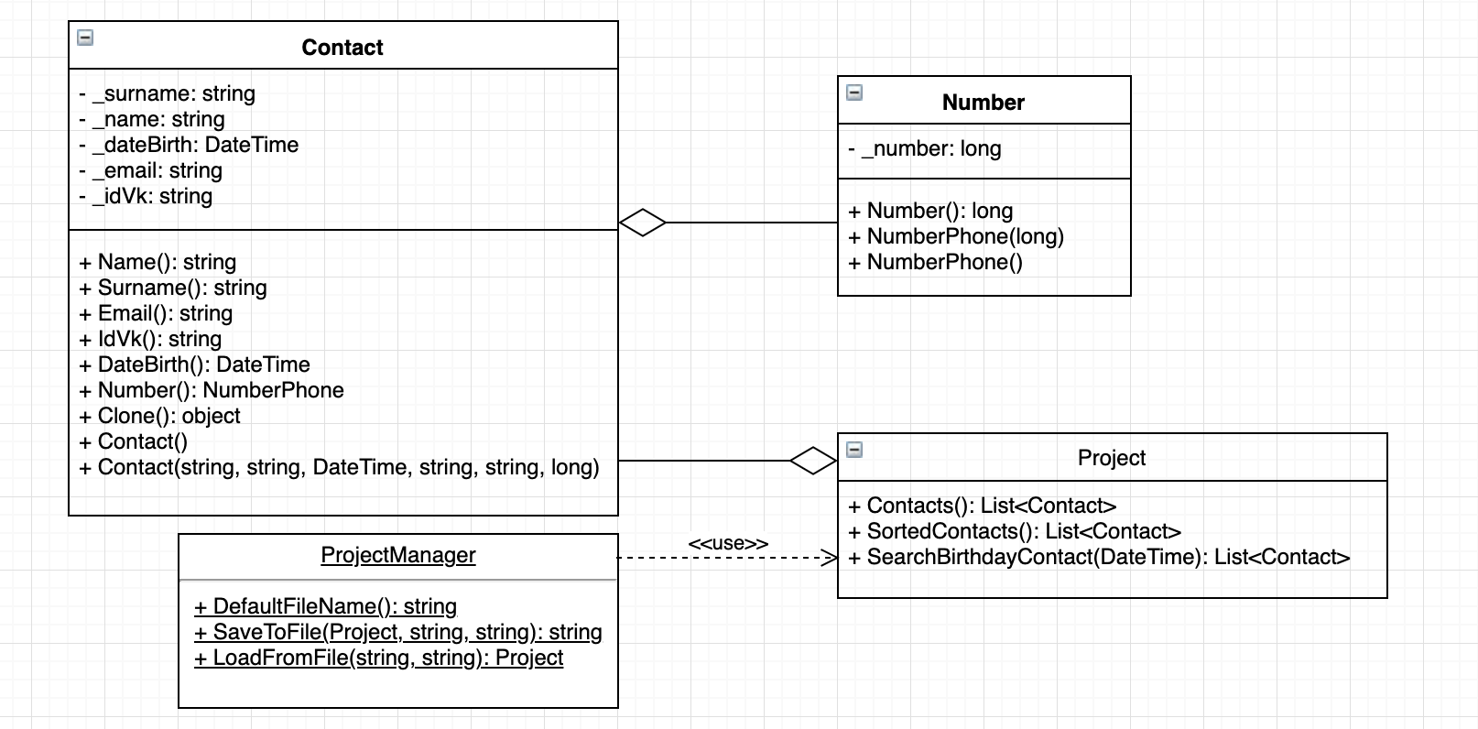

Рисунок 1.1 - UML-диаграмма классов проекта логики.

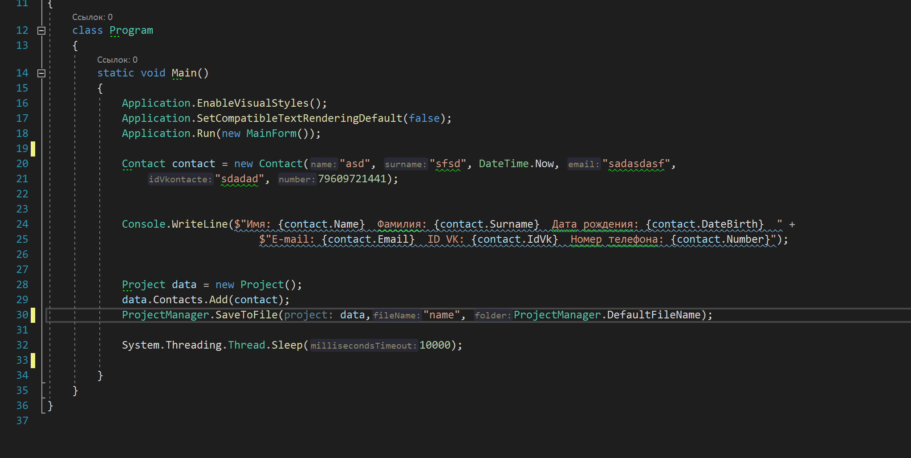

Рисунок 1.2 - Создание и инициализация экземпляров каждого класса,

вызов их методов

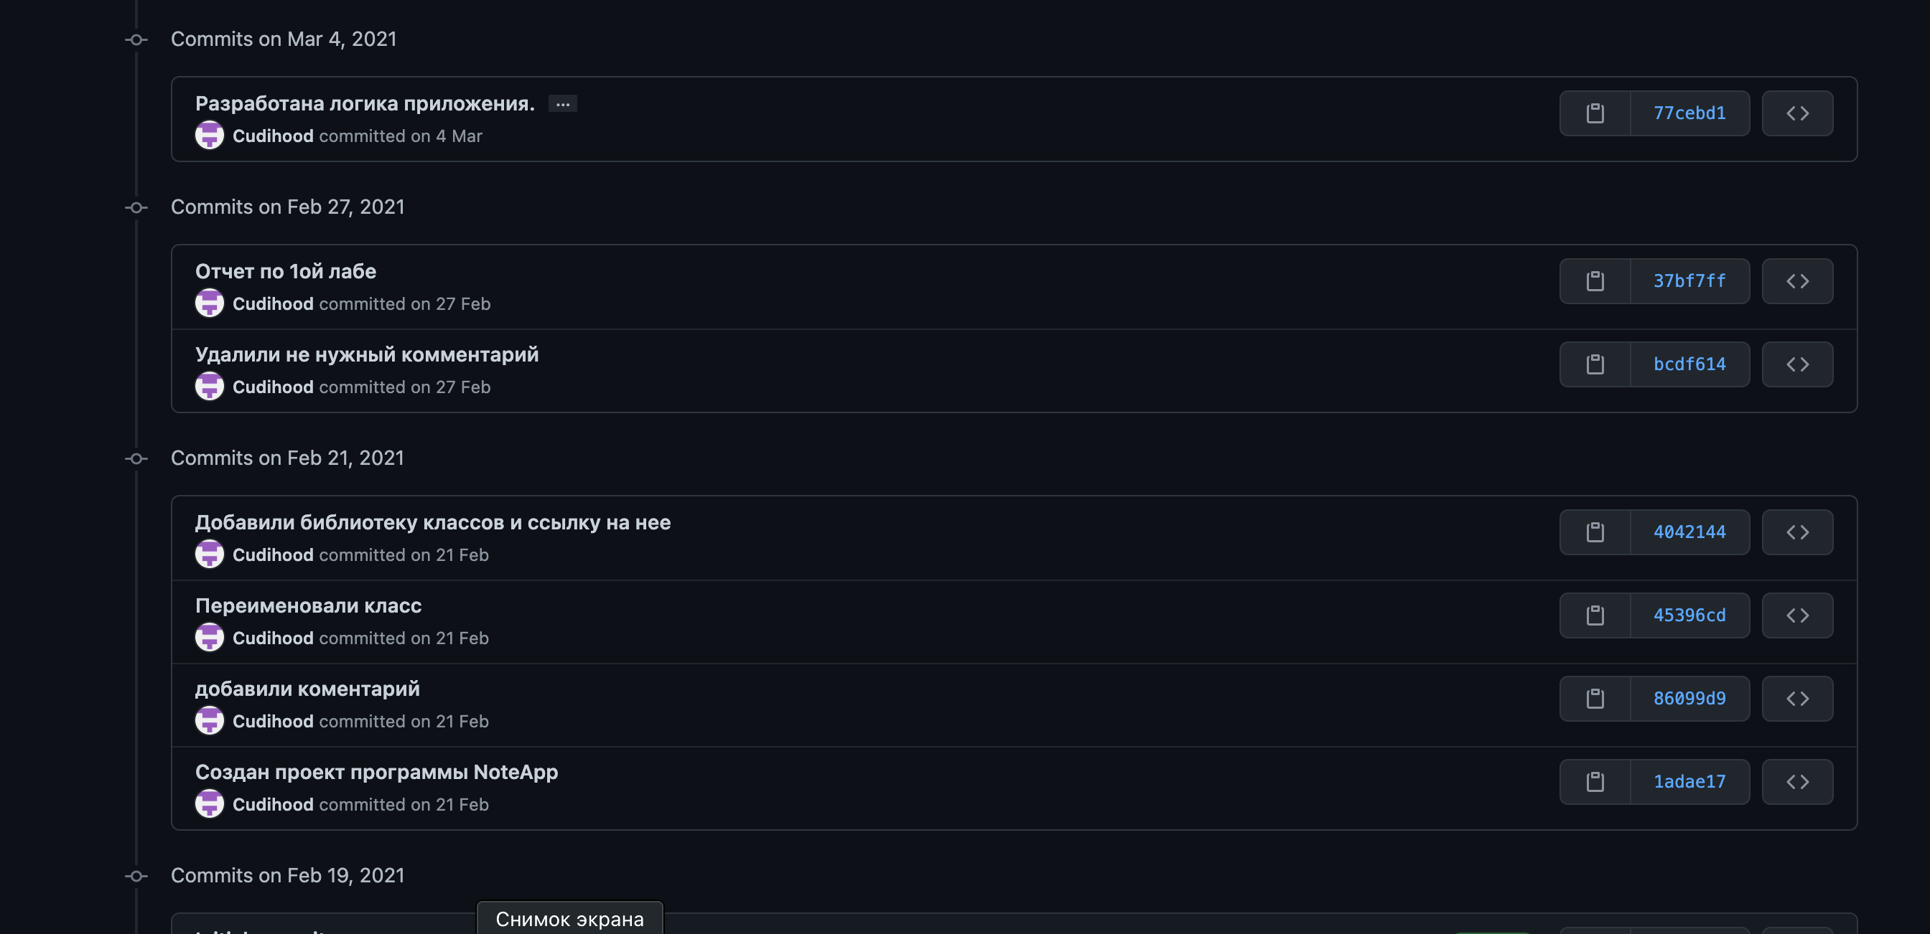

Рисунок 1.3 - Текущая история коммитов ветки develop